УТВЕРЖДЕН  28 мая 2009 г.  годовым Общим собранием  акционеров ОАО «Агрофирма «Медненская»  Протокол № 11/069а от 11 июня 2009 г.  Председательствующий  ______________________ (Кузнецов А.Н.)  (подпись)  М.П. | ПРЕДВАРИТЕЛЬНО УТВЕРЖДЕН  16 апреля 2009 г.  Советом директоров  ОАО «Агрофирма «Медненская»  Протокол № 16/049д от 16 апреля 2009 г.  Председательствующий  _____________________ (Мангыр А.С.)  (подпись)  М.П.

ГОДОВОЙ ОТЧЕТ

открытого акционерного общества

«Агрофирма-Медненская»

ПО РЕЗУЛЬТАТАМ ФИНАНСОВО-ХОЗЯЙСТВЕННОЙ ДЕЯТЕЛЬНОСТИ В 2008 ФИНАНСОВОМ ГОДУ

Москва,
2008 год

СОДЕРЖАНИЕ.

1. ОБЩАЯ ИНФОРМАЦИЯ ОБ ОБЩЕСТВЕ

2. ПРИОРИТЕТНЫЕ НАПРАВЛЕНИЯ ДЕЯТЕЛЬНОСТИ ОБЩЕСТВА

3.ОРГАНЫ УПРАВЛЕНИЯ ОБЩЕСТВА
3.1. Сведения о Совете директоров Открытого акционерного общества «Группа Черкизово» и его комитеты
3.2. Сведения о лице, занимающем должность единоличного исполнительного органа Общества, в том числе краткие биографические данные и владение акциями Общества в течение отчетного года
3.3. Критерии определения и размер вознаграждения (компенсации расходов) лица, занимающего должность единоличного исполнительного органа Общества, каждого члена коллегиального исполнительного органа Общества и каждого члена Совета директоров Общества или общий размер вознаграждения (компенсация расходов) всех этих лиц, выплаченного или выплачиваемого по результатам отчетного года

4.СВЕДЕНИЯ О СОБЛЮДЕНИИ ОБЩЕСТВОМ КОДЕКСА КОРПОРАТИВНОГО ПОВЕДЕНИЯ, УТВЕРЖДЕННОГО РАСПОРЯЖЕНИЕМ ФКЦБ РОССИИ ОТ 04 АПРЕЛЯ 2002 ГОДА №421/Р

5.ПОЛОЖЕНИЕ ОБЩЕСТВА В ОТРАСЛИ

6.ОПИСАНИЕ ОСНОВНЫХ ФАКТОРОВ РИСКА, СВЯЗАННЫХ С ДЕЯТЕЛЬНОСТЬЮ ОБЩЕСТВА

7.ОТЧЕТ СОВЕТА ДИРЕКТОРОВ ОБЩЕСТВА О РЕЗУЛЬТАТАХ РАЗВИТИЯ ОБЩЕСТВА ПО ПРИОРИТЕТНЫМ НАПРАВЛЕНИЯ ЕГО ДЕЯТЕЛЬНОСТИ В 2008 ФИНАНСОВОМ ГОДУ

8. ОТЧЕТ О ВЫПЛАТЕ ОБЪЯВЛЕННЫХ (НАЧИСЛЕННЫХ) ДИВИДЕНДОВ ПО РАЗМЕЩЕННЫМ АКЦИЯМ ОБЩЕСТВА

9.СВЕДЕНИЯ О СДЕЛКАХ, СОВЕРШЕННЫХ ОБЩЕСТВОМ В 2008 ФИНАНСОВОМ ГОДУ

9.1.Сведения о совершении Обществом в отчетном 2008 финансовом году крупных сделок

9.2.Сведения о совершенных Обществом в отчетном 2008 финансовом году сделок, в совершении которых имеется заинтересованность

10. ЭКОНОМИЧЕСКОЕ СОСТОЯНИЕ ОБЩЕСТВА

11. ФИНАНСОВЫЕ РЕЗУЛЬТАТЫ ДЕЯТЕЛЬНОСТИ ОБЩЕСТВА

11.1.Финансовые показатели (платежеспособность, финансовая устойчивость, рентабельность)
11.2.Отчет о прибылях и убытках
11.3.Финансовые показатели (ликвидность, структура капитала, деловая активность)

12. ПЕРСПЕКТИВЫ РАЗВИТИЯ ОБЩЕСТВА (ФИНАНСОВЫЕ И ЭКОНОМИЧЕСКИЕ ПЛАНЫ)
5. ПОЛОЖЕНИЕ ОБЩЕСТВА В ОТРАСЛИ

Географическое положение Общества. Общество расположено на территории Тамбовской области в Сампурском районе, с. Медное.
Общество создано путем учреждения в 2007 году, зарегистрировано в ЕГРЮЛ 14.12.2007г. и обслуживает территорию Тамбовской области.
Учредителями Общества являются ООО «НАЗКО» и бывшие пайщики, вносившие в качестве вкладов в уставный капитал земельный участок. В январе 2008г. права на вышеуказанные земельные участки были зарегистрированы.
Филиалов, представительств и структурных подразделений Общество не имеет.
ОРГАНЫ УПРАВЛЕНИЯ ОБЩЕСТВА

СОВЕТ ДИРЕКТОРОВ
ГЕНЕРАЛЬНЫЙ ДИРЕКТОР

ОБЩЕЕ СОБРАНИЕ АКЦИОНЕРОВ

Структура органов управления общества
6. ОПИСАНИЕ ОСНОВНЫХ ФАКТОРОВ РИСКА,
СВЯЗАННЫХ С ДЕЯТЕЛЬНОСТЬЮ ОБЩЕСТВА.
В случае возникновения одного или нескольких перечисленных ниже рисков, ОАО «Агрофирма-Медненкая» предпримет все возможные меры по ограничению их негативного влияния. Но общество не может гарантировать, что действия, направленные на преодоление возникших негативных изменений, приведут к существенному изменению ситуации, поскольку абсолютное большинство приведенных рисков находится вне контроля Общества.
Отраслевые риски
Отраслевые риски
Основная деятельность Эмитента заключается в производстве сельскохозяйственной продукции.
Наиболее значимые возможные изменения в отрасли, по мнению Предприятия, которые могут негативно повлиять на его деятельность:
- плохой урожай зерновых и масличных;
- доходы Эмитента могут уменьшаться при неблагоприятных тенденциях на аграрном рынке;
- увеличение конкуренции на рынке производства сельхозпродукции может привести к сокращению доходов Эмитента;
Риски, связанные с изменениями на внешнем рынке:
В связи с экспортной ориентацией услуг по перевалке грузов, являющихся продукцией
агропромышленного сектора, необходимо учитывать риски, связанные с ситуацией на мировом рынке зерна и масличных: вероятное снижение мировых цен на агропродукцию, сезонные колебания насыщения спроса в определенных товарных сегментах, рост транспортных тарифов, изменения таможенных правил.
Страновые и региональные риски
Эмитент зарегистрирован в качестве налогоплательщика и намерен осуществлять свою основную хозяйственную деятельность в Центральном федеральном округе (Тамбовской области).
Важнейшими предпосылками развития хозяйства ЦФО являются наличие разнообразных полезных ископаемых, хорошие климатические условия, плодородные почвы, развитая инфраструктура.
Здесь проходят важнейшие транспортные коридоры, связывающие Россию Южным федеральным округом и странами Черноморского региона. Предприятия ЦФО специализируются на крупномасштабном производстве продукции различных отраслей АПК, а также на добыче угля, производстве продукции энергетического, транспортного и сельскохозяйственного машиностроения. В настоящее время в регионе продолжается процесс создания вертикально и горизонтально интегрированных холдингов, реорганизации компаний, что в будущем может привести к повышению эффективности делового сектора региона, и как следствие, к увеличению инвестиций в экономику ЦФО.
По мнению Эмитента, экономическая ситуация в регионе и отношения с властями субъектов федерации и муниципалитетов складываются позитивным образом, что благоприятно сказывается на деятельности компании и на ее возможностях по исполнению своих обязательств.
Основную часть территорий ЦФО занимают субъекты РФ с вполне благоприятными условиями для развития бизнеса и с уровнем регионального риска не ниже средних значений по стране.
В случае отрицательного влияния изменения ситуации в стране и регионе на деятельность Эмитента, он намерен предпринять в первую очередь следующие действия:
1. привлечение юридических и финансовых консультантов для поиска возможностей по
нивелированию негативных изменений;
2. диверсификация основной деятельности.

Финансовые риски
Валютные риски
Влияние данного вида риска не связано с основными видами деятельности эмитента, т.к. все расчеты производятся исключительно в рублях.
Финансовое состояние Эмитента неподвержено изменению валютного курса (валютным рискам) с точки зрения увеличения расходов на приобретение импортного оборудования в связи с ростом цен в зависимости от роста курса обмена иностранных валют, т.к. сотрудничает с отечественными производителями в части модернизации и создания оборудования, не уступающего по качественным характеристикам зарубежным аналогам.
Риск изменения процентных ставок
Ценные бумаги эмитента не обращаются на организованных рынках ценных бумаг, общий объем купли – продажи незначителен, поэтому инфляция в малой степени сказывается на выплатах по ценным бумагам при условии, что инфляция в стране имеет тенденцию к постепенному снижению.
Инфляционный риск
В таблице ниже приведены данные о годовых индексах инфляции за период с 2001 года
по 2007 годы:
Период Инфляция за
период
2008 год 13,6%
2007 год 11,8 %
2006 год 9,0%
2005 год 10,9%
2004 год 11,7%
2003 год 12,0%
2002 год 15,1%
Высокий уровень инфляции может привести к снижению операционной прибыли Эмитента. Осуществляемые в последнее время реформы Государственной власти положительно сказываются на экономической ситуации в России. После кризиса 1998 года уровень инфляции снижался и достиг 12% в 2003 году. Прогнозируемый на 2004 год уровень инфляции в размере 10,5 % был превышен и составил 11,7%. В 2005 году уровень инфляции составил 10,9%. Уровень инфляции 2007 года также оказался выше прогнозируемого и составил чуть менее 12 %.
Несмотря на устойчивую тенденцию снижения инфляции, её высокие текущие уровни говорят о существенности данного фактора на результаты деятельности компании, прежде всего на её операционную прибыль. Проводимая компанией политика управления затратами позволяет снизить влияние данного фактора.
Правовые риски
Современная правовая система Российской Федерации имеет ряд существенных особенностей, которые создают риски для Эмитента.
Как и любой иной субъект хозяйственной деятельности, ОАО «Агрофирма Медненская» является участником налоговых отношений. В настоящее время в Российской Федерации действует ряд законов, регулирующих различные налоги, установленные федеральными и региональными органами.
Применяемые налоги включают в себя, в частности, налог на добавленную стоимость, налог на прибыль, ряд налогов с оборота, единый социальный налог и прочие отчисления. Соответствующие нормативные акты нередко содержат нечеткие формулировки. Кроме того, различные государственные министерства и ведомства, равно как и их представители, зачастую расходятся во мнениях относительно правовой интерпретации тех или иных вопросов, что создает неопределенность и противоречия. Подготовка и предоставление налоговой отчетности вместе с другими компонентами системы регулирования (например, таможенные процедуры и валютный контроль) находятся в ведении и под контролем различных органов, имеющих законодательно закрепленное право налагать существенные штрафы, санкции и пени. Вследствие этого налоговые риски в России существенно превышают риски, характерные для стран с более развитой налоговой системой.
Формирование действующей правовой системы началось относительно недавно. Многие вопросы еще не получили надлежащего и полного правового регулирования. Существуют противоречия как между актами федерального и местного уровня, так и между актами различных органов на одном уровне власти (между законами, Указами Президента и подзаконными актами). Проводящаяся во многих отраслях правовая реформа приводит к нестабильности правового регулирования (многие вопросы регулируются по-новому, вновь урегулированные вопросы еще не получили устойчивой практики применения регулирующих их правовых актов и т.д.). Некоторые существенные вопросы регулируются не законами, а подзаконными актами. В судах и в иных правоприменительных органах, а также в ряде государственных учреждений, с которыми в ходе осуществления своей хозяйственной деятельности может взаимодействовать Эмитента, не хватает квалифицированных специалистов, способных правильно применять существующие нормы права и эффективно решать вопросы, связанные с отсутствием правового регулирования некоторых видов деятельности или с низким качеством имеющихся правовых актов.
Изменение налогового законодательства, ухудшающее положение Эмитента, может негативно отразиться на результатах его деятельности.
Основная деятельность Эмитента подлежит лицензированию со стороны государственных органов, и в связи с этим присутствуют правовые риски, вытекающие из необходимости получения или продления срока действия таких лицензий.
В процессе осуществления своей деятельности Эмитент заключает гражданско-правовые договоры с третьими лицами. Надлежащее исполнение указанных договоров, осуществление и защита прав Эмитента, основанных на таких договорах, может потребовать обращения за защитой в суд или иные правоприменительные органы. Недостаточная развитость судебной системы, длительность судопроизводства могут существенно затруднить получение Поручителем быстрых, справедливых и законных судебных решений и иных правоприменительных актов, а также быстрое и эффективное их исполнение.
Риски, связанные с деятельностью Эмитента
Эмитент не участвует в судебных процессах, решения по которым способны повлиять на его финансовую устойчивость.
Риски по долгам дочерних обществ у Эмитента отсутствуют.
Иные риски, связанные с деятельностью Эмитента, отсутствуют.

7. ОТЧЕТ СОВЕТА ДИРЕКТОРОВ ОБЩЕСТВА О РЕЗУЛЬТАТАХ РАЗВИТИЯ ОБЩЕСТВА ПО ПРИОРИТЕТНЫМ НАПРАВЛЕНИЯМ ЕГО ДЕЯТЕЛЬНОСТИ
В 2008 ФИНАНСОВОМ ГОДУ.

Краткий обзор деятельности Совета директоров Общества за отчетный период. В первую очередь, следует остановиться на наиболее важных решениях, принятых на заседаниях Совета директоров, которые повлияли на деятельность Общества (прежде всего вопросы, связанные с реформированием Общества). Особо необходимо подчеркнуть роль наиболее активных директоров в составе Совета директоров Общества (например: предложения в повестку дня заседаний Совета директоров, участие в работе Совета директоров и т.д). Должно содержать результаты деятельности Совета директоров в части повышения прозрачности компании, защиты интересов акционеров, разрешения конфликтов. Должна оцениваться деятельность команды менеджеров Общества.

10. ЭКОНОМИЧЕСКОЕ СОСТОЯНИЕ ОБЩЕСТВА

В текущем году основная деятельность общества еще не велась. Объем производства и реализации продукции по основной деятельности отсутствует.

11. ФИНАНСОВЫЕ РЕЗУЛЬТАТЫ ДЕЯТЕЛЬНОСТИ ОБЩЕСТВА

11.1.Финансовые показатели (платежеспособность, финансовая устойчивость, рентабельность)

Финансовое состояние является важнейшей характеристикой деловой активности и надежности предприятия. Оно определяется имеющимся в распоряжении предприятия имуществом и источниками его финансирования, а также финансовыми результатами деятельности предприятия.

Баланс (Абсолютные значения)

Наименование статей баланса | 2007 год, тыс. руб. | 2008 год, тыс. руб. | Прирост, тыс. руб. | Прирост, %
Текущие активы: | 22 576 | 19 792 | -2 784 | -12
Денежные средства | 1 | 0 | -1 | -100
Краткосрочные инвестиции | 0 | 18 058 | 18 058 | -
Краткосрочная дебиторская задолженность: | 22 575 | 920 | -21 655 | -96
Покупатели и заказчики | 0 | 920 | 920 | -
Межфирменная дебиторская задолженность | 22 575 | 0 | -22 575 | -100
Прочая дебиторская задолженность | 0 | 0 | 0 | -
Долгосрочная дебиторская задолженность | 0 | 0 | 0 | -
Товарно-материальные запасы: | 0 | 814 | 814 | -
Сырье, материалы и комплектующие | 0 | 814 | 814 | -
Незавершенное производство | 0 | 0 | 0 | -
Готовая продукция | 0 | 0 | 0 | -
Прочие запасы | 0 | 0 | 0 | -
Расходы будущих периодов | 0 | 0 | 0 | -
Прочие текущие активы | 0 | 0 | 0 | -
Долгосрочные активы: | 0 | 4 515 | 4 515 | -
Земля, здания и оборудование | 0 | 4 515 | 4 515 | -
Нематериальные активы | 0 | 0 | 0 | -
Долгосрочные инвестиции | 0 | 0 | 0 | -
Незавершенные инвестиции | 0 | 0 | 0 | -
Прочие долгосрочные активы | 0 | 0 | 0 | -
СУММАРНЫЙ АКТИВ | 22 577 | 24 308 | 1 731 | 8
Текущие обязательства: | 9 | 1 266 | 1 257 | 13 967
Краткосрочные займы | 9 | 64 | 55 | 611
Кредиторская задолженность: | 0 | 1 202 | 1 202 | -
Поставщики и подрядчики | 0 | 901 | 901 | -
Налоги к уплате | 0 | 286 | 286 | -
Межфирменная кредиторская задолженность | 0 | 15 | 15 | -
Полученные авансы | 0 | 0 | 0 | -
Дивиденды к выплате | 0 | 0 | 0 | -
Прочая кредиторская задолженность | 0 | 0 | 0 | -
Доходы будущих периодов | 0 | 0 | 0 | -
Резервы предстоящих расходов и платежей | 0 | 0 | 0 | -
Прочие текущие обязательства | 0 | 0 | 0 | -
Долгосрочные обязательства: | 0 | 210 | 210 | -
Долгосрочные займы | 0 | 210 | 210 | -
Прочие долгосрочные обязательства | 0 | 0 | 0 | -
Собственный капитал: | 22 568 | 22 832 | 264 | 1,2
Акционерный капитал | 22 575 | 22 575 | 0 | 0
Резервы и фонды | 0 | 0 | 0 | -
Добавочный капитал | 0 | 0 | 0 | -
Нераспределенная прибыль | -8 | 257 | 265 | -3 527
Прочий собственный капитал | 0 | 0 | 0 | -
СУММАРНЫЙ ПАССИВ | 22 577 | 24 308 | 1 731 | 8

Анализ состава и структуры актива баланса
В структуре актива баланса на конец анализируемого периода долгосрочные активы составили 18,6%, а текущие активы – 81,4%.
Валюта баланса предприятия за анализируемый период увеличилась на 1731

тыс. руб. или на 7,7%, что свидетельствует о расширении хозяйственного оборота.

На изменение структуры актива баланса повлияло возникновение суммы долгосрочных активов 4515 руб. и уменьшение суммы текущих активов на 2 784 тыс. руб. или на 12%.

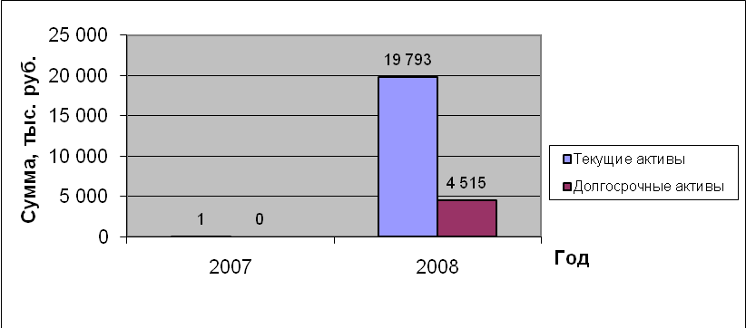

График 1. Структура актива баланса, тыс. руб.

На изменение структуры актива баланса повлияло, главным образом, изменение суммы долгосрочных активов.
Изменения в составе долгосрочных активов в анализируемом периоде связаны с изменением следующих составляющих:
- сумма основных средств в анализируемом периоде увеличилась на 4 515 тыс. руб.;
- величина нематериальных активов осталась без изменений;
- сумма долгосрочных инвестиций осталась без изменений.

В составе текущих активов произошли следующие изменения:

- сумма денежных средств уменьшилась в рассматриваемом периоде на 1 тыс. руб. или на 100%;
- сумма краткосрочных инвестиций составила 18 058 тыс. руб.
- величина краткосрочной дебиторской задолженности увеличилась на 920 тыс. руб. или на 100%;
- величина товарно-материальных запасов составила 814 тыс. руб.;
- величина расходов будущих периодов осталась без изменений
Доля оборотных активов в структуре имущества предприятия изменилась в рассматриваемом периоде на 12% и составила 81,4%.

Анализ состава и структуры пассива баланса

Формирование имущества предприятия может осуществляться как за счет собственных, так и за счет заемных средств, значения которых отображаются в пассиве баланса. Для определения финансовой устойчивости предприятия и степени зависимости от заемных средств необходимо проанализировать структуру пассива баланса.

На конец анализируемого периода доля собственного капитала, основного источника формирования имущества предприятия, в структуре пассивов увеличилась и составила 94%. При этом коэффициент соотношения суммарных обязательств и собственного капитала на протяжении анализируемого периода имел тенденцию к росту и увеличился на 6%.

В абсолютном выражении величина собственного капитала увеличилась на 264
тыс. руб., т.е. на 1,2%.
Проанализируем, какие составляющие собственного капитала повлияли на это изменение:

- нераспределенная прибыль увеличилась на 265 тыс. руб.

В структуре собственного капитала на конец анализируемого периода удельный вес:
- акционерного капитала остался без изменений;
- нераспределенной прибыли составил 1,13%;

Сумма долгосрочных обязательств на конец анализируемого периода увеличилась (уменьшилась, увеличилась) и составила 210 тыс. руб.
Величина текущих обязательств в анализируемом периоде составила 1257 тыс. руб. и увеличилась на 13 967 %.
Увеличение текущих обязательств связано с изменением следующих составляющих:

- сумма краткосрочных займов составила 64 тыс. руб. и увеличилась на 611 %;
- сумма кредиторской задолженности составила 1202 тыс. руб.
Анализ структуры финансовых обязательств говорит о преобладании краткосрочных источников в структуре заемных средств, что является негативным фактором, который характеризует неэффективную структуру баланса и высокий риск утраты финансовой устойчивости.

В структуре кредиторской задолженности на конец анализируемого периода удельный вес:
- поставщики и подрядчики составил 75 %;
- налогов к оплате составил 24 %;

- прочей кредиторской задолженности составил 1 %.

На начало отчетного периода сумма дебиторской задолженности превышала сумму кредиторской задолженности, что являлось положительным моментом. На конец анализируемого периода сумма кредиторской задолженности превышает дебиторскую, т.е. предприятие имеет неактивное сальдо, что является отрицательным моментом.

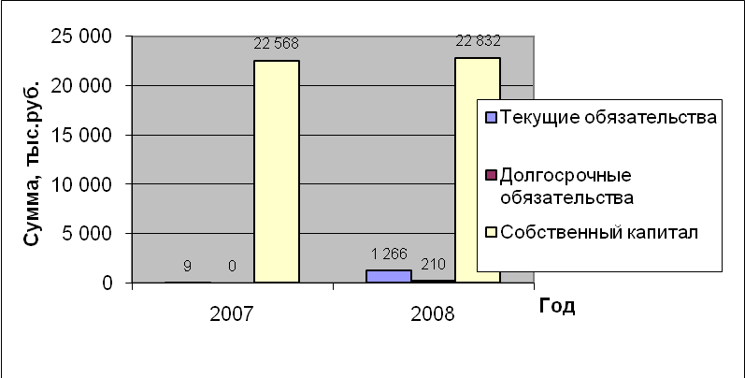.

График 2. Структура пассива баланса, тыс. руб.

11.2. Отчет о прибылях и убытках

 | 2007 год,  тыс. руб. | 2008 год,  тыс. руб. | Прирост, тыс. руб. | Прирост, %
Чистый объем продаж | - | - | -
Себестоимость | - | - | -
Валовая прибыль | - | - | -
Общие издержки | - | (412) | (412)
Другие операционные доходы | - | - | -
Другие операционные расходы | - | - | -
Операционная прибыль | - | - | -
Проценты к получению | - | - | -
Проценты к уплате | - | - | -
Другие внереализационные доходы | - | 780 | 780
Другие внереализационные расходы | (8) | (20) | (28)
Прибыль до налога | (8) | 348 | 356
Налог на прибыль | - | 83 | 83
ЧИСТАЯ ПРИБЫЛЬ | (8) | 265 | 273

Чистая выручка от реализации за анализируемый период никаких изменений не претерпела.
Прибыль от финансовой деятельности предприятия составила 356 тыс. руб. На конец анализируемого периода финансовая деятельность компании была прибыльной.

На конец анализируемого периода предприятие имело чистую прибыль в размере 265 тыс. рублей.
В структуре доходов предприятия отсутствует прибыль от основной деятельности, так как в отчетном периоде Общество основную деятельность не вело.

11.3. инансовые показатели (ликвидность, структура капитала, деловая активность)

В целом, финансовое состояние предприятия можно охарактеризовать и проанализировать с помощью ряда показателей ликвидности, финансовой устойчивости, платежеспособности и рентабельности.

Финансовые показатели
 | 2007 год | 2008 год | Прирост | Прирост,%
Показатели ликвидности:
Коэффициент абсолютной ликвидности (LR) | 0,14 | 14,26 | 14,12 | 9 775
Коэффициент срочной ликвидности (QR) | 2 508,52 | 14,99 | -2 493,53 | -99
Коэффициент текущей ликвидности (CR) | 2 508,52 | 15,63 | -2 492,89 | -99
Чистый оборотный капитал (NWC), тыс. руб. | 22 567,30 | 18 526,40 | -4 040,90 | -18
Показатели структуры капитала:
Коэффициент финансовой независимости (EQ/TA) | 0,9996 | 0,9393 | -0,06 | -6
Суммарные обязательства к активам (TD/TA) | 0,0004 | 0,0607 | 0,06 | 15 132
Суммарные обязательства к собственному капиталу (TD/EQ) | 0,0004 | 0,0646 | 0,06 | 16 110
Долгосрочные обязательства к активам (LTD/TA) | 0,00 | 0,0086 | 0,0086 | -
Долгосрочные обязательства к внеоборотным активам (LTD/FA) | 0,00 | 0,0465 | 0,05 | -
Коэффициент покрытия процентов (TIE), раз | - | - | - | -
Показатели рентабельности:
Рентабельность продаж (ROS), % | - | - | - | -
Рентабельность собственного капитала (ROE), % | 1,174234 | -0,04 | -1,21 | -103
Рентабельность текущих активов (RCA), % | 1,17 | -0,04 | -1,21 | -103
Рентабельность внеоборотных активов (RFA), % | 0,00 | -0,18 | -0,18 | -
Рентабельность инвестиций (ROI), % | 0,00 | -0,04 | -0,04 | -
Показатели деловой активности:
Оборачиваемость рабочего капитала (NCT), раз | 0,00 | 0,00 | 0,00 | -
Оборачиваемость основных средств (FAT), раз | 0,00 | 4,10 | 4,10 | -
Оборачиваемость активов (TAT), раз | 0,00 | 0,00 | 0,00 | -
Оборачиваемость запасов (ST), раз | 0,00 | 0,00 | 0,00 | -
Период погашения дебиторской задолженности (CP), дн. | 0,00 | 0,00 | 0,00 | -

Коэффициент общей ликвидности (коэффициент текущей ликвидности), характеризующий общую обеспеченность предприятия оборотными средствами для ведения хозяйственной деятельности и своевременного погашения срочных (текущих) обязательств предприятия, уменьшился (уменьшился, увеличился) в рассматриваемом периоде с 2508,52 и до 15,63 или на 99 %.

Коэффициент срочной ликвидности (коэффициент быстрой ликвидности), отражающий долю текущих обязательств, покрываемых за счет денежных средств и реализации краткосрочных ценных бумаг, уменьшился (уменьшился, увеличился) в анализируемом периоде с 2508,52 и до 14,99 (рекомендуемый интервал значений от 0,3 до 1) или на 99%.

Коэффициент абсолютной ликвидности, отражающий долю текущих обязательств, покрываемых исключительно за счет денежных средств, увеличился (уменьшился, увеличился…) в анализируемом периоде с 0,14 и до 14,26 (при рекомендуемом значении от 0,2 до 0,5) или на 9775%.

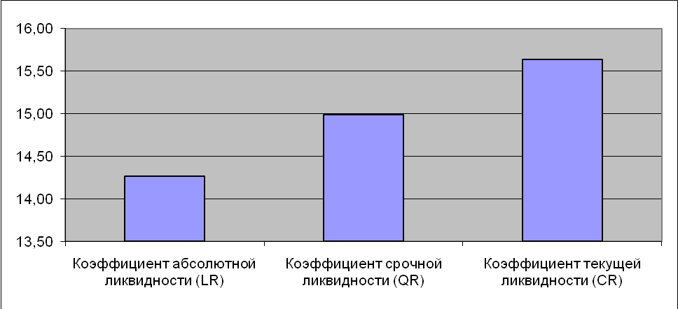

График 3. Показатели ликвидности предприятия в 2008 году

Коэффициент автономии (финансовой независимости), определяющий степень независимости предприятия от внешних источников финансирования и характеризующий долю собственных средств в балансе, уменьшился (уменьшился, увеличился…) в анализируемом периоде с 0,999 и до 0,939 (рекомендуемый интервал значений с 0,5 до 1) или на 6 %.
Доля заемного капитала в балансе предприятия увеличилась (увеличилась, уменьшилась…) в анализируемом периоде с 9
и до 274 или на 3044%. Таким образом, за анализируемый период у предприятия наблюдается тенденция к увеличению (увеличению, уменьшению) использования заемного капитала.
Коэффициент соотношения суммарных обязательств и собственного капитала (определяющий количество привлеченных предприятием заемных средств на один рубль вложенных в активы собственных средств) в анализируемом периоде составил 0,065 (рекомендуемый интервал значений от 0,3 до 1), т.е. увеличился на 0,06 или на 16110 %.
Анализ финансовой устойчивости предприятия позволяет говорить о значительном запасе прочности, обусловленном высоким уровнем собственного капитала, который на конец анализируемого периода составил 0,93. Таким образом, к концу анализируемого периода у предприятия имелись широкие возможности привлечения дополнительных заемных средств без риска потери финансовой устойчивости.
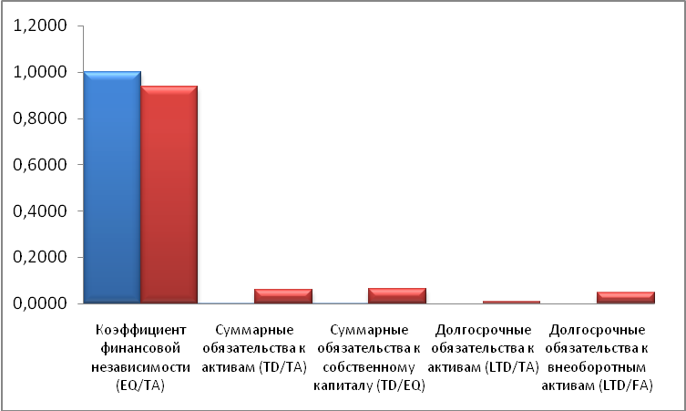

Рентабельность продаж – на начало и конец анализируемого периода равна 0%, это обусловлено тем, что общество не осуществляло основную производственную деятельность (производство зерновых культур) и , соответственно, не осуществляло продажи в отчетном периоде.
Рентабельность собственного капитала и текущих активов предприятия на начало периода составила 1,17% и на конец анализируемого периода снизилась до 0, что является отрицательным фактом.
Рентабельность внеоборотных активов на начало и конец анализируемого периода равна 0%.

Основные выводы:

Валюта баланса предприятия за анализируемый период увеличилась на
1731 тыс. руб. или на 7,7 %, что свидетельствует о расширении хозяйственного оборота.

В конце анализируемого периода предприятие получило прибыль. Наличие у предприятия чистой прибыли свидетельствует об имеющемся источнике пополнения оборотных средств.
Уменьшаются сроки погашения дебиторской задолженности, т.е. улучшается деловая активность предприятия.
Растут товарно-материальные запасы, увеличивается их оборачиваемость, а это свидетельствует о рациональной финансово-экономической политике руководства предприятия.
12. ПЕРСПЕКТИВЫ РАЗВИТИЯ ОБЩЕСТВА
(ФИНАНСОВЫЕ И ЭКОНОМИЧЕСКИЕ ПЛАНЫ)

Основной задачей Общества является обеспечение безубыточной деятельности и получение прибыли. В рамках реализации данной задачи планируются осуществить в рамках следующих направлений:
- - укрепление и долгосрочное расширение бизнеса с увеличением объема рентабельных продаж;
- - повышение производительности производства;
- - усиление платежной дисциплины;
- - снижение затрат и рост доходов;
- - развитие высокоприбыльных сегментов бизнеса;
- - динамика соотношения собственных и заемных средств;
- - контролируемая доля рынка и динамика ее изменения.
Необходимо представить акционерам стратегию Общества в области совершенствования управления, механизмов корпоративного управления, а также в области повышения привлекательности акций Общества для российских и иностранных инвесторов. То есть содержанием данного раздела должно стать описание перспектив развития Общества в целом.

Генеральный директор (директор) Общества _____________ Кузнецов А.Н. М.П.

Главный бухгалтер (бухгалтер) Общества _____________ Кузнецов А.Н.

